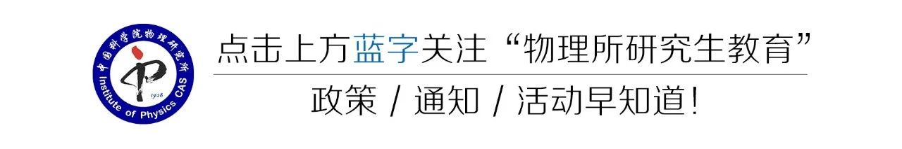

**https://mmbiz.qpic.cn/mmbiz_gif/Gtb6I3NgufOvwkO50YvJgInlVCrcv8coB78HaEsrGERsdibvRBL2pWw7ZgUeN3OKQPbOj3EP0Lsx2JWRX6fIeHQ/?wx_fmt=gif**

日思夜想的五一由一天假变成四天假



原本计划是👇



**河山大好，出来走走**

结果，火车站就把我挤了回来



或者



**回家，吃麻麻做的好吃的！**

结果，还没超过一天

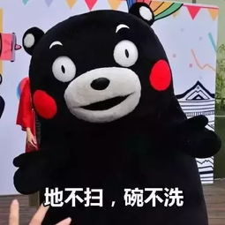

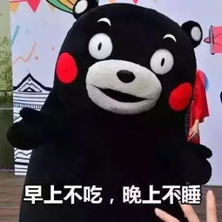



可能还没超过一天，就被麻麻嫌弃了！

（这还是我家吗）

最后也只好作罢

**老老实实的呆在学校**



原以为要好好学习

谁知道

应了那句老话

**五月人倍忙！**

大火的复联四上映



前面剧情可能不太记得了

还得补补复联123

总之

在这个最鼓励劳动的节日里

虽然没有劳动

也没有学习



**但是可能做的比劳动还累！**

然后这个五一就这么过去了

就这么过去了

过去了

了



是不是有点遗憾？

**你是不是还想补一个假期？**

**最好可以有几天而不是一天？**

**最好可以管吃住？**

**如果还能报销路费就更好了？**



你还别说

**想不想帝都五日游?**

想的话

就来



**中科院物理研究所夏令营**



其中有三个夏令营供你选择

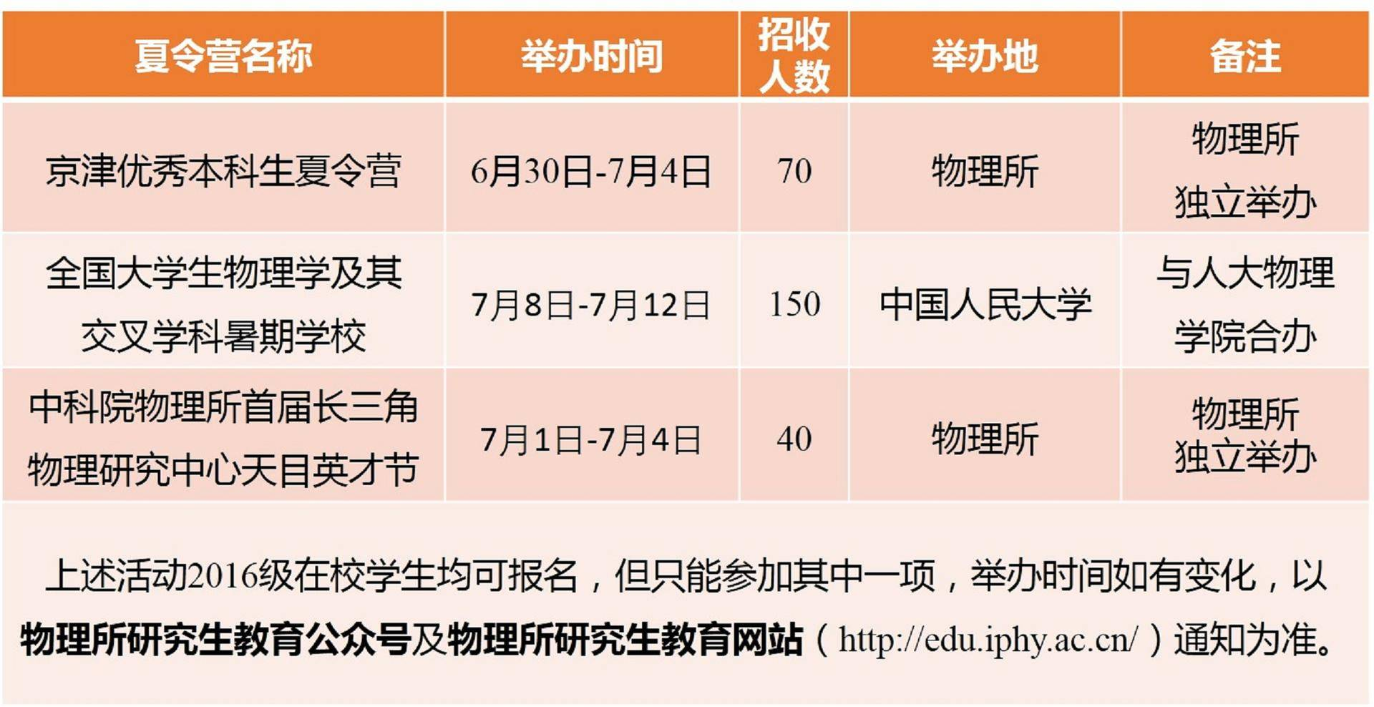

京津高校的本科生优先选择

[**京津优秀本科生夏令营**](http://edu.iphy.ac.cn/moredetail.php?id=25905)

长三角地区及周围的本科生优先选择

[**长三角优秀大学生夏令营**](http://edu.iphy.ac.cn/moredetail.php?id=25908)

其他地区高校的本科设选择

[**全国优秀大学生夏令营**](http://edu.iphy.ac.cn/moredetail.php?id=25907)

（以上点击即可查看通知说明）

**抓紧时间赶快报名吧！**

这个时候你是不是就有点疑问

我去物理所会得到什么？

换句话说

**物理所有什么优势？**

且听我娓娓道来

https://mmbiz.qpic.cn/mmbiz_png/Gtb6I3NgufOvwkO50YvJgInlVCrcv8coGsnz9SvlyRwpCDpz7Gx9WxnXNVNb3GvOPvW94UwW6eO4BgUhq2xHIg/?wx_fmt=png

中国科学院物理研究所（以下简称物理所）前身是成立于1928年的国立中央研究院物理研究所和成立于1929年的北平研究院物理研究所，1950年在两所合并的基础上成立了中国科学院应用物理研究所，1958年9月30日启用现名。

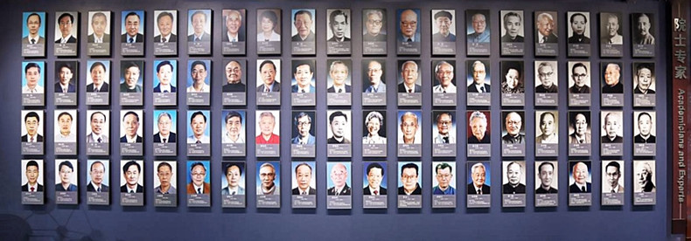

物理所的院士墙

迄今为止，已有70余位院士专家先后在物理所工作过，包括吴有训、赵忠尧、严济慈、吴健雄、钱三强等著名科学家。



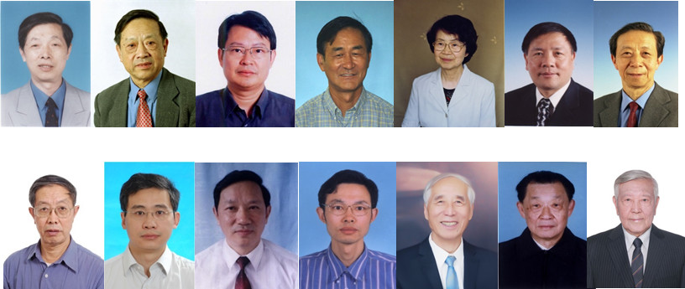

目前在所的14位院士

物理所人才荟萃，拥有一支高水平的师资队伍。截至2018年底，物理所有职工731人，其中博士生导师189人，包括中国科学院院士14人、中国工程院院士1人，国家各类高层次人才计划共116人，国家杰出青年科学基金获得者37人，优秀青年科学基金获得者16人，长江学者2人。

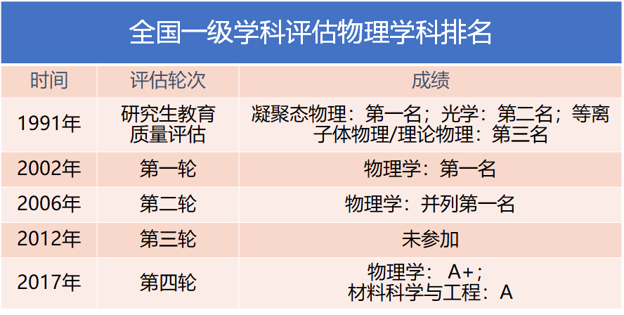

物理学在参与的历次学科评估中均排名第一，在最新公布的全国第四轮学科排名评估中，国科大物理学成绩为A+，比肩北京大学、中国科学技术大学，居全国前2% 。



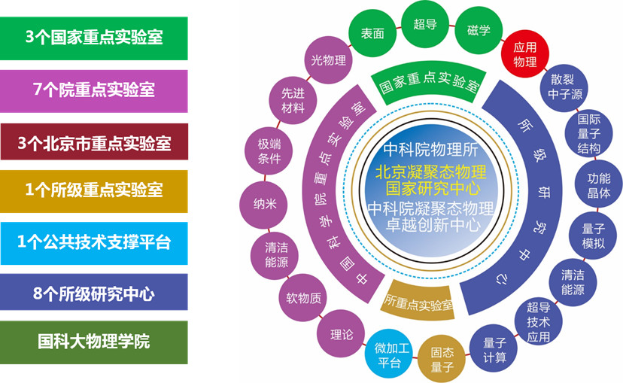

物理所是以物理学基础研究与应用基础研究为主的多学科、综合性研究机构，研究方向以凝聚态物理为主，包括凝聚态物理、光学、原子分子物理、等离子体物理、软物质与生物物理、凝聚态理论和计算物理、材料物理与化学、材料学等。而且科研资金充足，仪器设施齐全。



看了这些纸面实力之后

你是不是觉得物理所的人都是这样子的？👇

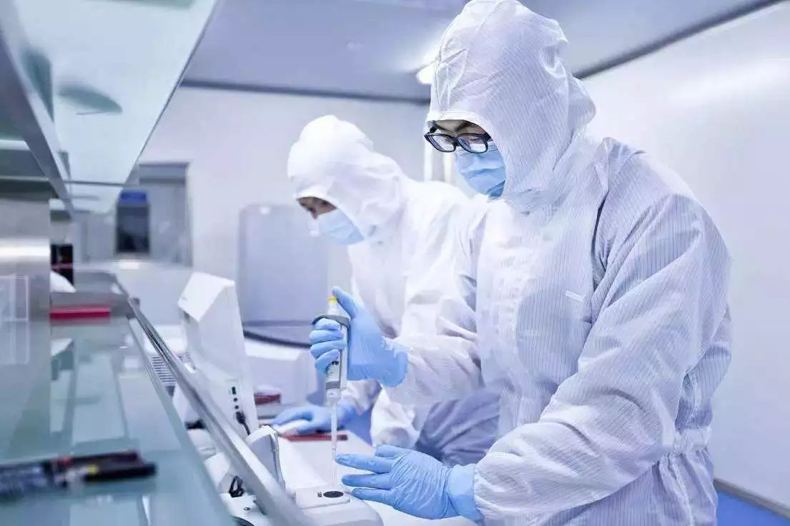

NO！NO！NO！

我们还有超多干货分享的大型科普平台

**中科院物理所微信公众号**

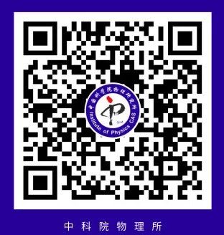



在这里，严肃、睿智、逗比、活泼的你都是可以被接受的（当小编！）

与80万粉丝在线互动，你就是全中关村最靓的仔！

而且

二次元也有我们的身影

b站萌新up主—**二次元的中科院物理所**



也伴随着所内人的身影

你甚至可以去做主播

进而

迎娶白富美，走上人生叠峰

也不是什么大问题



当然

还有小伙伴们最关心的问题—**奖助学金**

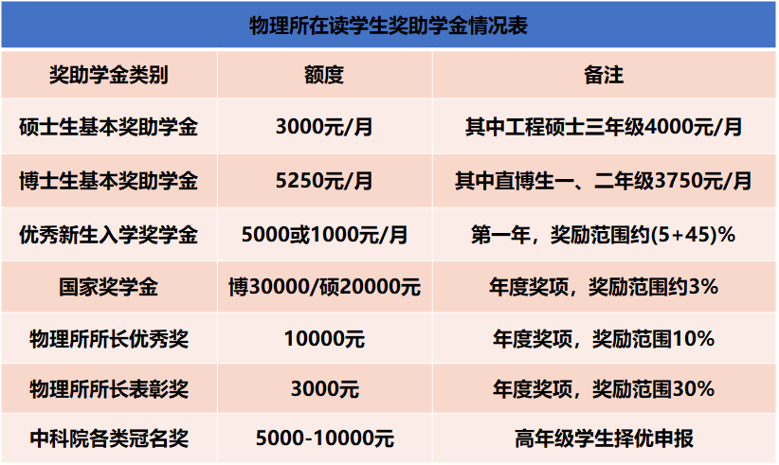

话不多说

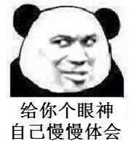

所以

这个夏天

**我们在物理所不见不散哦**



